一般社団法人
埼玉県山岳・スポーツクライミング協会
入会申込書等 様式一式

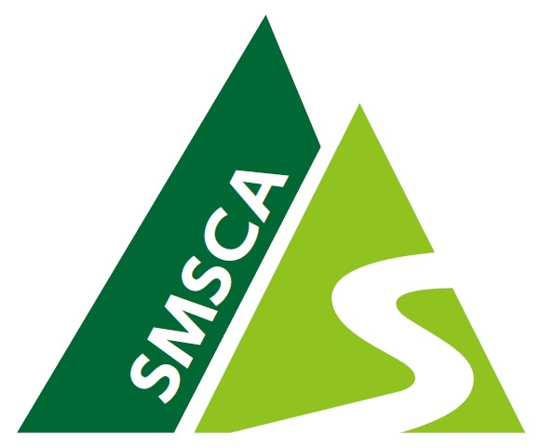
20200305 SMSCA
―正会員―
（様式第１号）一般社団法人埼玉県山岳・スポーツクライミング協会・入会申込書（正会員）
（様式第２号）役員名簿
（様式第３号）会員名簿
（様式第４号）一般社団法人埼玉県山岳・スポーツクライミング協会・退会届

―特別会員―
（様式第５号）一般社団法人埼玉県山岳・スポーツクライミング協会・入会申込書（特別会員）
（様式第６号）市町村山岳連盟・役員名簿
（様式第７号）市町村山岳連盟・加盟団体名簿

―共通―
（様式第８号）一般社団法人埼玉県山岳・スポーツクライミング協会・登録事項変更届

―個人会員―
（様式第９号）一般社団法人埼玉県山岳・スポーツクライミング協会・入会申込書（個人会員）

―賛助会員―
（様式第10号－１）一般社団法人埼玉県山岳・スポーツクライミング協会・入会申込書（賛助会員・団体）
（様式第10号－２）一般社団法人埼玉県山岳・スポーツクライミング協会・入会申込書（賛助会員・個人）

（様式第９号）

一般社団法人埼玉県山岳・スポーツクライミング協会
入会申込書（個人会員）

令和 年 月 日
一般社団法人
埼玉県山岳・スポーツクライミング協会
会 長 様

一般社団法人埼玉県山岳・スポーツクライミング協会 定款 第８条 に基づき、必要事項を記入し、一般社団法人埼玉県山岳・スポーツクライミング協会に入会を申し込みます。

住 所 | 〒
氏 名 | 印
電 話 番 号
（携帯番号）
メールアドレス
参考事項 | ※登山歴  ※協会への要望等

令和 年 月 日
一般社団法人埼玉県山岳・スポーツクライミング協会 理事会 で 承認

会 長 印

